

Índice:

- Descripción del problema …………………...pag. 4
- Requisitos funcionales ………………………pag. 5
- Casos de uso …………………………………..pag. 5
- Historias de usuario …………………………..pag. 7

- Descripción del problema

PARTES INTERESADAS:

Dentista
Pacientes
Administrativo/a (será el actor principal)

FUNCIONALES:

- Una agenda como la del teléfono inteligente
- R02 -> Buscar
- R07 -> Ordenación
- R01 ->Insertar-Modificar-Borrar
- Sin login para acceder (no es un requisito)
- R05 -> Copias de seguridad manuales a un fichero local
- R06 -> Interfaz de texto por consola
- R02 -> Almacenar información del paciente: DNI, nombre y apellidos, teléfonos, correos electrónicos, dirección(nes) postales, anotaciones, favorito, más usados, redes sociales (nombre + URL ó usuario)
- R08 -> Imprimir la agenda de forma bonita en texto plano o HTML opcionalmente

NO FUNCIONALES:

- Escrito en C++
- Se ejecuta en un ordenador con Linux
- Nivel de seguridad cero
- Integridad de datos: copias de seguridad manuales
- Volumen de datos 200 entradas
- El almacenamiento es texto plano/binario

PRIORIDADES:

Como cliente me interesa que funcione lo primero la funcionalidad de búsqueda por apellido, para sustituir mi agenda de papel. Nota: ten en cuenta que esta preferencia tendrá dependencias.

- Requisitos funcionales

R01 -> La aplicación permitirá la inserción y almacenamiento de los datos del paciente.
R02 -> La aplicación permitirá la modificación de los datos del paciente.
R03 -> La aplicación permitirá la eliminación de los datos del paciente.
R04 -> La aplicación deberá buscar por apellidos o DNI.
R05 -> La aplicación deberá realizar copias de seguridad manualmente y guardarla en un fichero local.
R06 -> La aplicación mostrará la interfaz de texto por consola
R07 -> La aplicación permitirá ordenación alfabética por apellidos
R08 -> La aplicación permitirá imprimir la agenda de contactos
RXX -> Sin login para acceder (no es un requisito)

- Casos de uso

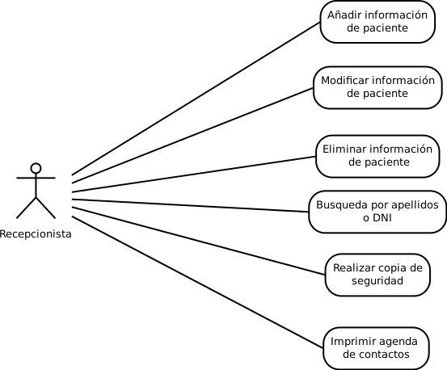
- Caso de uso 1:

Nombre: Añadir información del paciente
Actor: Recepcionista
Objetos y ámbitos:
Precondiciones y garantías mínimas:

- Caso de uso 2:

Nombre: Modificar información del cliente
Actor: Recepcionista
Objetos y ámbitos:
Precondiciones y garantías mínimas:

- Caso de uso 3:

Nombre: Eliminar información del paciente
Actor: Recepcionista
Objetos y ámbitos:
Precondiciones y garantías mínimas:

- Caso de uso 4:

Nombre: Buscar por apellidos o DNI
Actor: Recepcionista
Objetos y ámbitos: El actor tendrá la opción de buscar a sus pacientes almacenados en la base de datos por apellidos o en el caso de que hubiera dos o más clientes con los mismos apellidos (y nombre),
Precondiciones y garantías mínimas:

- Caso de uso 5:

Nombre: Realizar copia de seguridad
Actor: Recepcionista
Objetos y ámbitos:
Precondiciones y garantías mínimas:

- Caso de uso 6:

Nombre: Imprimir agenda de contactos
Actor: Recepcionista
Objetos y ámbitos:
Precondiciones y garantías mínimas:

- Historia de usuario

Historia de Usuario

Número: 1 | Nombre: Inserción datos paciente

Usuario: RECEPCIONISTA

Prioridad: Alta

Descripción:
El recepcionista añade al sistema la información del paciente, que se almacenará en el sistema.

Número: 2 | Nombre: Modificación datos paciente

Usuario: RECEPCIONISTA

Prioridad: Alta

Descripción:
El recepcionista puede modificar todos los datos de un paciente almacenado en el sistema.

Número: 3 | Nombre: Eliminacion datos paciente

Usuario: RECEPCIONISTA

Prioridad: Alta

Descripción:
El recepcionista podrá eliminar a cualquier paciente almacenado en el sistema

Número: 4 | Nombre: Buscar por apellidos o DNI

Usuario: RECEPCIONISTA

Prioridad: Alta

Descripción:
El recepcionista puede buscar desde la aplicación a un paciente por sus apellidos o pos su DNI

Número: 5 | Nombre: Realizar copia de seguridad

Usuario: RECEPCIONISTA

Prioridad: Media

Descripción:
El recepcionista podrá realizar una copia de seguridad de los pacientes almacenados en el sistema siempre que lo desee.

Número: 6 | Nombre: Imprimir agenda de contactos

Usuario: RECEPCIONISTA

Prioridad: Baja

Descripción:
El recepcionista imprimirá el listado de pacientes almacenados en el sistema

